**AKADEMIA NAUK STOSOWANYCH**

**W NOWYM SĄCZU**

**WYDZIAŁ NAUK INŻYNIERYJNYCH**

PROJEKT SIECI KOMPUTEROWEJ

**Autorzy:**   
 **Adamczyk Mateusz**

**Cetera Maciej**

**Kierunek: Informatyka**

**NOWY SĄCZ 2023**

1. Założenia projektowe 5

1.1. Specyfikacja pomieszczeń 5

1.2. Zakres projektu 5

2. Ergonomia pracy 6

3. Projekt techniczny instalacji logicznej 7

3.1. Wprowadzenie 7

3.2. Technologia ADSL 8

3.3. Topologia gwiazdy 9

3.4. Schemat logiczny 10

3.5. Schemat Okablowania 11

3.6. Konfiguracja 11

3.6.1. Konfiguracja routera ADSL 11

3.6.2. Konfiguracja serwera 12

3.6.3. Konfiguracja komputerów - adresowanie ręczne 12

3.6.4. Konfiguracja drukarki 14

4. Projekt techniczny instalacji elektrycznej 14

4.1. Wprowadzenie 14

4.2. Schemat okablowania w pomieszczeniach 15

5. Specyfikacja okablowania sieciowego 16

5.1. Tablica bezpiecznikowa 19

5.2. Doprowadzenie energii elektrycznej do budynku 23

5.3. Obliczenia 23

5.3.1. Bilans mocy i dane elektroenergetyczne 23

5.3.2. Obliczenia obwodów 23

5.3.3. Prąd szczytowy 24

5.3.4. Obliczenia długości kabli w pomieszczeniach (z zapasem 3m) 25

5.3.5. Obliczenia prądów zwarciowych 25

5.3.6. Impedancje obwodu zwarciowego 25

5.3.7. Wyznaczanie impedancji obwodu jednofazowego zwarcia 27

6. Dobór typu i przekroju przewodów i kabli zasilających 31

6.1. Ze względu na obciążalność prądową długotrwałą 31

6.2. Ze względu na dopuszczalny spadek napięcia 32

6.3. Ze względu na dopuszczalną obciążalność zwarciową 32

7. Zbiorcze zestawienie materiałów z orientacyjnymi cenami 33

7.1. Router 33

7.2. Switch 35

7.3. Komputer 37

7.4. Monitor 38

7.4. Drukarka 39

7.5. Szafa Rack 40

7.6. Serwer 40

7.7. Konsola serwerowa 42

7.8. UPS 42

7.9. Klawiatura 43

7.10. Mysz komputerowa 44

7.11. Biurko 44

7.12. Listwa zasilająca 45

7.13. Fotel 45

7.14. Gniazdo natynkowe sieciowe 47

7.15. Gniazdko Elektryczne 48

8. Kosztorys 48

9. Podsumowanie oraz wnioski 50

# 1. Założenia projektowe

Zaprojektować sieć komputerową według obowiązujących norm w pomieszczeniach jak na rysunku (rys. 1.). Dobrać optymalną ilość stanowisk komputerowych w pomieszczeniach uwzględniając przepisy ergonomiczne. Uwzględnić w projekcie przyłącz do Internetu za pomocą łącza ADSL, serwer z systemem Linux. Adresy IP nadać ręcznie.

## 1.1. Specyfikacja pomieszczeń

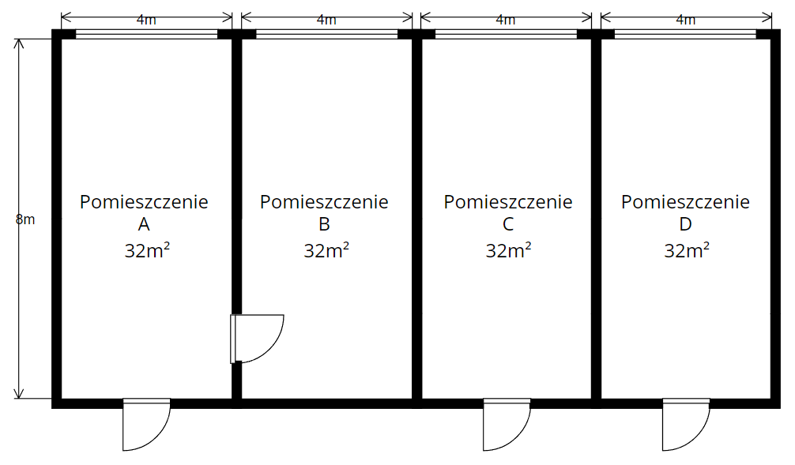

## 1.2. Zakres projektu

1. Projekt techniczny instalacji logicznej
2. Projekt techniczny instalacji elektrycznej
3. Specyfikacja okablowania sieciowego
4. Zbiorcze zestawienie materiałów instalacji logicznej z orientacyjnymi cenami
5. Zbiorcze zestawienie materiałów instalacji elektrycznej z orientacyjnymi cenami
6. Dobór typu i przekroju przewodów i kabli zasilających
7. Dobór zabezpieczeń

# 2. Ergonomia pracy

Na ergonomię pracy składają się elementy takie jak dobrze zaaranżowana przestrzeń w postaci np. dostępu do odpowiedniej ilości świtała, niezbędna ilość miejsca przy każdym biurku, postawienie ścianek wyciszających czy odpowiednio dobrane meble biurowe jak i akcesoria elektroniczne. Należy przy tym pamiętać, że każdy pracownik jest inny, dlatego wysokość biurka czy fotela biurowego należy dopasować do wzrostu każdej osoby.

Na 1 stanowisko pracy przy monitorze ekranowym powinno przypadać 6 m2 powierzchni pokoju o wysokości najmniej 3,3 m. Minimalna odległość pomiędzy sąsiednimi stanowiskami powinna wynosić 60 cm. Odległość pomiędzy tyłem monitora a głową osoby przed nami powinna wynosić co najmniej 80 cm.

Najlepszym rozwiązaniem jest ustawienie monitorów tyłem jeden względem drugiego. Stanowiska pracy muszą być tak usytuowane, aby zapewniały każdemu pracownikowi swobodny dostęp do stanowiska pracy

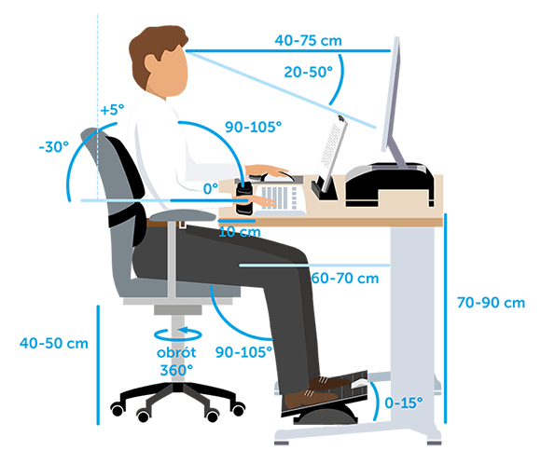

Podłoga w pomieszczeniu z komputerami powinna być gładka, bez szczelin, pokryta wykładziną antyelektrostatyczną.

Na podstawie ergonomii pracy, rozmieszczenie urządzeń w pomieszczeniach, przedstawia się następująco:

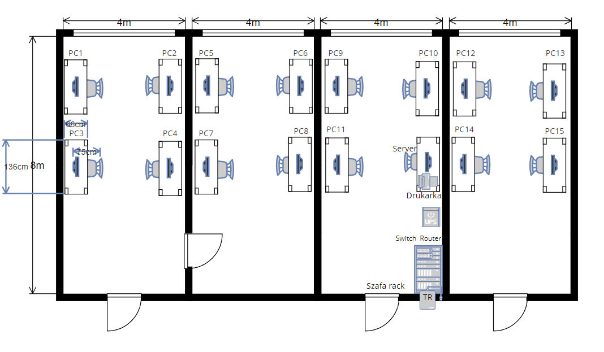

# 3. Projekt techniczny instalacji logicznej

W tym rozdziale przedstawiono wprowadzenie do pojęcia sieci komputerowej oraz szczegóły dotyczące instalacji logicznej sieci wraz z opisem użytej technologii ADSL oraz topologii gwiazdy.

## 3.1. Wprowadzenie

Sieć komputerowa to zestaw połączonych ze sobą komputerów, urządzeń peryferyjnych i innych urządzeń, które umożliwiają współdzielenie zasobów, takich jak pliki, drukarki, aplikacje, a także umożliwiają komunikację między użytkownikami.

Sieć komputerowa umożliwia szybkie przesyłanie informacji. Do transportu danych używane są odpowiednie urządzenia elektroniczne, obsługiwane przez specjalne oprogramowanie. Sieci lokalne umożliwiają komunikację między użytkownikami w niewielkiej odległości. Łączą one różne urządzenia, takie jak komputery, serwery, drukarki, pozwalając im współpracować.

Budowa sieci LAN opiera się na konkretnej technologii, która określa normy elektryczne i mechaniczne dla przewodów, łączy, gniazd, kart sieciowych oraz metody współdzielenia medium transmisyjnego. Obecnie powszechnie stosowaną technologią jest Ethernet, która posłużyła do stworzenia omawianej sieci.

Sieć komputerowa składa się z elementów pasywnych i aktywnych. Elementy pasywne, takie jak wtyczki, gniazda, kable przyłączeniowe, trójniki, nie wprowadzają zmian w przesyłanym sygnale. Natomiast elementy aktywne, takie jak serwer, 19 komputerów-klientów, drukarka, router, switch oraz okablowanie, wzmacniają i modyfikują sygnały w sieci.

Projekt sieci opiera się na topologii gwiazdy ze względu na korzyści, takie jak łatwość lokalizacji uszkodzeń i niezawodność pracy. Uszkodzenie jednego przewodu lub stacji nie wpływa na pracę pozostałych, a diagnozowanie usterek jest prostsze.

## 3.2. Technologia ADSL

ADSL to technologia szerokopasmowej transmisji danych przez standardowe linie telefoniczne. Charakteryzuje się różnicą prędkości w przesyłaniu danych między kierunkiem pobierania a kierunkiem wysyłania. Używa istniejącej infrastruktury telefonicznej, a sygnały telefoniczne i dane współistnieją na tych samych liniach. Filtry są stosowane do oddzielenia sygnałów, umożliwiając jednoczesne korzystanie z telefonu i internetu. Technologia ta oferuje szeroki zakres pasma, co umożliwia przesyłanie dużej ilości danych na krótkie odległości. ADSL jest często stosowane w domach i małych firmach, szczególnie tam, gdzie inne zaawansowane rozwiązania są mniej opłacalne.

Zalety ADSL:

* Szybkość pobierania danych: ADSL oferuje szybkość pobierania danych na poziomie do kilku megabitów na sekundę, co jest wystarczające do przeglądania stron internetowych, oglądania wideo, czy korzystania z usług strumieniowania.
* Niskie koszty: W porównaniu z niektórymi innymi technologiami szerokopasmowymi, ADSL może być stosunkowo tańszy w zakupie i utrzymaniu. To sprawia, że jest to popularny wybór dla osób, które poszukują ekonomicznego dostępu do Internetu.
* Stabilność sygnału: W porównaniu z niektórymi technologiami mobilnymi, ADSL oferuje stabilny i niezawodny sygnał, co jest szczególnie ważne w obszarach, gdzie sygnał może być niestabilny lub słaby.
* Asymetryczna prędkość: W przypadku ADSL prędkość pobierania danych jest zazwyczaj wyższa niż prędkość wysyłania danych. Dla przeciętnego użytkownika, który głównie pobiera treści z internetu, taka asymetryczna konfiguracja jest zwykle wystarczająca.
* Łatwość instalacji: Instalacja ADSL jest zazwyczaj dość łatwa, a wiele osób może ją przeprowadzić samodzielnie, co może przyczynić się do dalszego obniżenia kosztów.
* Dostępność: W porównaniu z niektórymi bardziej zaawansowanymi technologiami, ADSL jest szeroko dostępne, zwłaszcza w obszarach miejskich i podmiejskich.

ADSL ma również ograniczenia, takie jak ograniczone prędkości w porównaniu z nowszymi technologiami szerokopasmowymi, takimi jak światłowód. Ostateczny wybór technologii zależy więc od indywidualnych potrzeb i warunków lokalnych.

## 3.3. Topologia gwiazdy

Połączenia w sieciach LAN o topologii gwiazdy rozchodzą się z centralnego punktu, który może być HUB'em lub switch'em (nazywanym także koncentratorem). Okablowanie całej sieci opiera się na skrętce ośmiożyłowej oraz kartach sieciowych z wyjściem RJ-45. Odległość między komputerami a koncentratorem nie powinna przekraczać 100 metrów. Łączenie koncentratorów jest łatwe za pomocą odpowiedniego przewodu, a gniazdo do połączenia nosi nazwę UPLINK.

W przeciwieństwie do topologii pierścienia, w topologii gwiazdy każde urządzenie podłączone do sieci może uzyskać bezpośredni i niezależny dostęp do nośnika. Aby to osiągnąć, urządzenia muszą współdzielić dostępną przepustowość koncentratora. Przykładem sieci LAN o topologii gwiazdy jest 10BaseT Ethernet. W małych sieciach LAN o topologii gwiazdy połączenia rozchodzą się z jednego punktu, umożliwiając każdemu urządzeniu niezależny dostęp do nośnika.

Topologia gwiazdy stała się dominującą w współczesnych sieciach LAN ze względu na swoją elastyczność, skalowalność oraz stosunkowo niskie koszty w porównaniu do bardziej złożonych topologii LAN.

## 3.4. Schemat logiczny

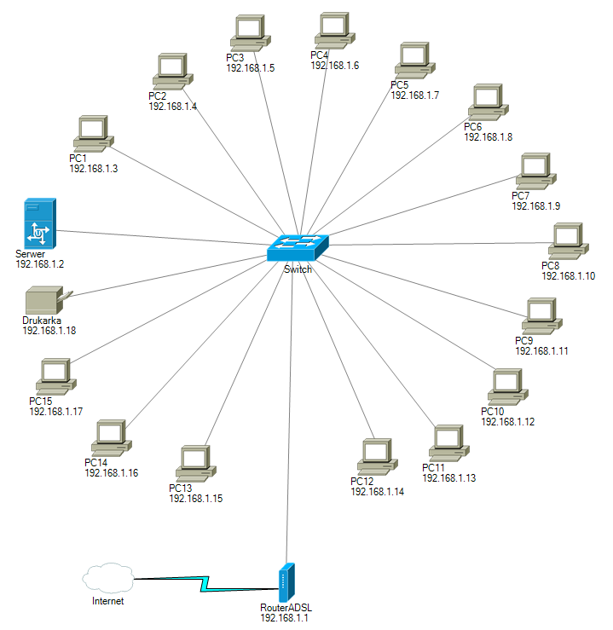

## 3.5. Schemat Okablowania

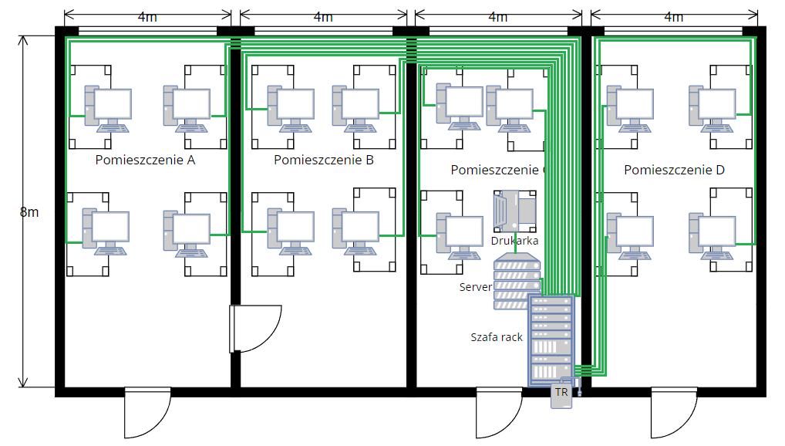

## 3.6. Konfiguracja

### 3.6.1. Konfiguracja routera ADSL

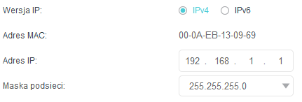

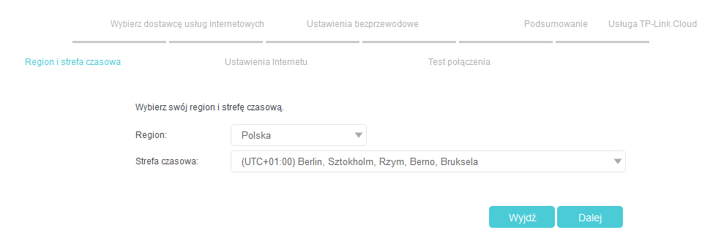

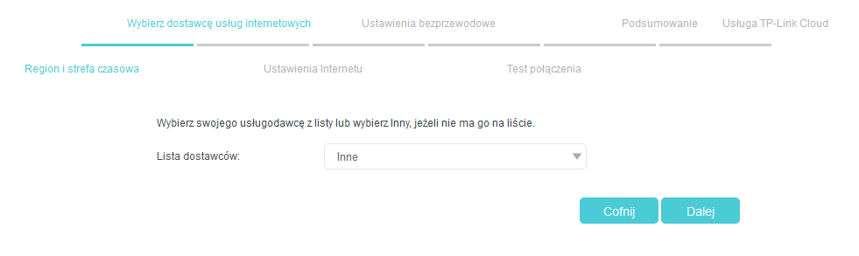

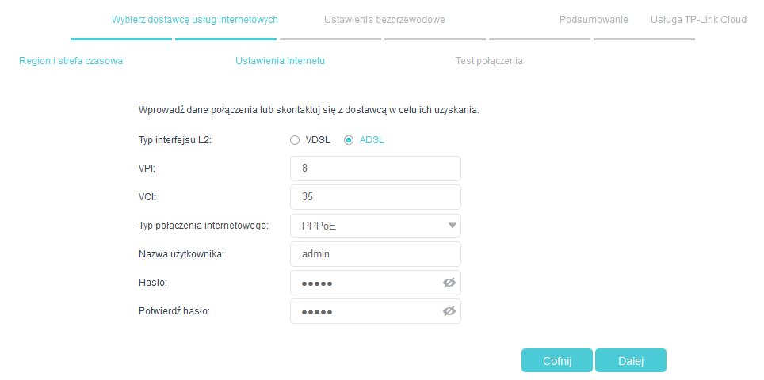

### 3.6.2. Konfiguracja serwera

Otwieramy plik konfiguracyjny interfejsu sieciowego za pomocą komendy:

sudo nano /etc/network/interfaces

Następnie zmieniamy zawartość pliku na następującą:

auto eth0   
iface eth0 inet static   
 address 192.168.1.2   
 netmask 255.255.255.0   
 gateway 192.168.1.1

### 3.6.3. Konfiguracja komputerów - adresowanie ręczne

Komputery z systemem operacyjnym Windows

Dla komputera nr 1

adres: 192.168.1.3  
maska: 255.255.255.0  
brama: 192.168.1.1

Dla komputera nr 2

adres: 192.168.1.4  
maska: 255.255.255.0  
brama: 192.168.1.1

Dla komputera nr 3

adres: 192.168.1.5  
maska: 255.255.255.0  
brama: 192.168.1.1

Dla komputera nr 4

adres: 192.168.1.6  
maska: 255.255.255.0  
brama: 192.168.1.1

Dla komputera nr 5

adres: 192.168.1.7  
maska: 255.255.255.0  
brama: 192.168.1.1

Dla komputera nr 6

adres: 192.168.1.8  
maska: 255.255.255.0  
brama: 192.168.1.1

Dla komputera nr 7

adres: 192.168.1.9  
maska: 255.255.255.0  
brama: 192.168.1.1

Dla komputera nr 8

adres: 192.168.1.10  
maska: 255.255.255.0  
brama: 192.168.1.1

Dla komputera nr 9

adres: 192.168.1.11  
maska: 255.255.255.0  
brama: 192.168.1.1

Dla komputera nr 10

adres: 192.168.1.12  
maska: 255.255.255.0  
brama: 192.168.1.1

Dla komputera nr 11

adres: 192.168.1.13  
maska: 255.255.255.0  
brama: 192.168.1.1

Dla komputera nr 12

adres: 192.168.1.14  
maska: 255.255.255.0  
brama: 192.168.1.1

Dla komputera nr 13

adres: 192.168.1.15  
maska: 255.255.255.0  
brama: 192.168.1.1

Dla komputera nr 14

adres: 192.168.1.16  
maska: 255.255.255.0  
brama: 192.168.1.1

Dla komputera nr 15

adres: 192.168.1.17  
maska: 255.255.255.0  
brama: 192.168.1.1

### 3.6.4. Konfiguracja drukarki

adres: 192.168.1.18  
 maska: 255.255.255.0  
 brama: 192.168.1.1.

# 4. Projekt techniczny instalacji elektrycznej

Ten rozdział przedstawia aspekty techniczne dotyczące projektu technicznego instalacji elektrycznej projektu, zawiera wprowadzenie do pojęcia sieci elektrycznej oraz schemat okablowania w pomieszczeniach projektu.

## 4.1. Wprowadzenie

Sieć elektryczna to system połączonych ze sobą elementów, który umożliwia przesyłanie energii elektrycznej z jednego punktu do drugiego. W skrócie, jest to kompleksowa infrastruktura, składająca się z linii przesyłowych, transformatorów, stacji rozdzielczych oraz innych komponentów, które współpracują w celu zapewnienia dostarczania energii elektrycznej do różnych miejsc i użytkowników.

Podobnie jak w przypadku sieci komputerowej, sieć elektryczna ma za zadanie efektywnie i niezawodnie przesyłać zasoby – w tym przypadku energię elektryczną – do odbiorców. Kluczowymi elementami są linie przesyłowe, które tworzą połączenia między różnymi punktami, umożliwiając transport energii na znaczne odległości.

W ramach sieci elektrycznej istnieją różne elementy aktywne, takie jak generatory, transformatory i rozdzielcze stacje energetyczne, które wspólnie pracują nad dostarczaniem, przekształcaniem i rozdzielaniem energii elektrycznej. Ta infrastruktura jest zazwyczaj zorganizowana w hierarchiczny sposób, aby umożliwić kontrolę i zarządzanie przepływem energii.

Podobnie jak w sieciach komputerowych, sieć elektryczna wymaga monitorowania, utrzymania oraz optymalnego zarządzania, aby zapewnić niezawodność dostarczania energii. Współczesne sieci elektryczne często wykorzystują zaawansowane technologie, takie jak systemy monitoringu zdalnego, aby skutecznie zarządzać produkcją, przesyłaniem i konsumpcją energii elektrycznej.

## 4.2. Schemat okablowania w pomieszczeniach

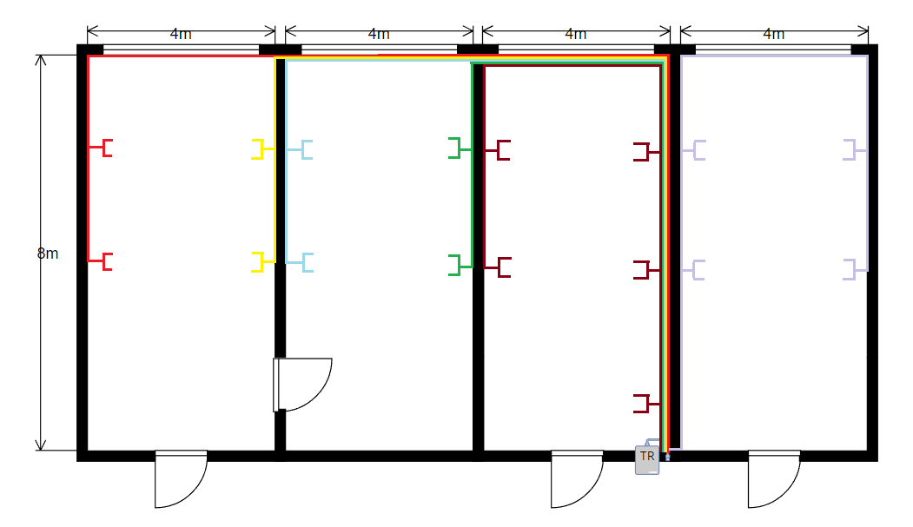

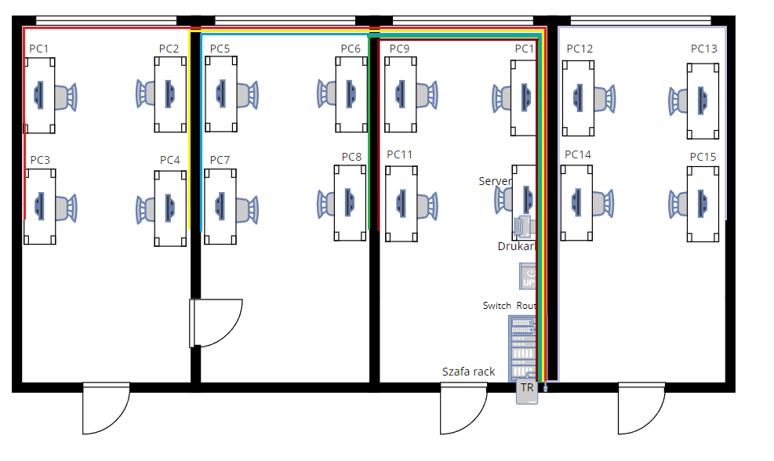

# 5. Specyfikacja okablowania sieciowego

**Wtyk RJ-45**

Złącze RJ45 kat. 5e to standardowy rodzaj złącza używanego w sieciach komputerowych do połączenia przewodów Ethernet. Jest to ulepszona wersja standardu kategorii 5, oferująca lepszą wydajność transmisyjną. RJ45 kat. 5e umożliwia przesyłanie danych z prędkościami do 1000 megabitów na sekundę (1 gigabit na sekundę) i jest powszechnie stosowane w systemach przewodowych LAN, gdzie nieprzerwane i szybkie połączenie jest kluczowe.

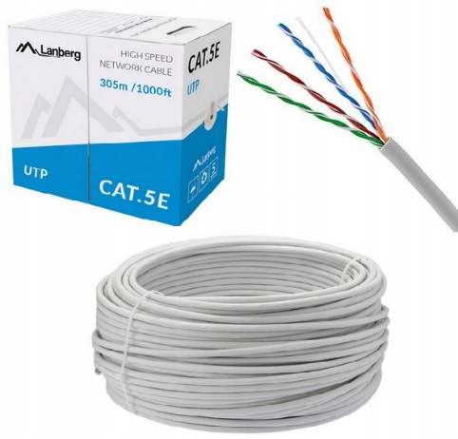

Specyfikacja:

* Kabel LAN kategorii 5e UTP (nieekranowany).
* Żyły kabla wykonane z żyły kabla miedziowanego (CCA).
* AWG 24 (4*2*0.5mm).
* Budowa żyły: pojedynczy drut.
* Kolor: szary RAL7035.
* Nadruk licznika długości co każdy metr kabla.
* Izolacja zewnętrzna PVC: 5.0mm.
* Izolacja HDPE żyły: 0.93mm.
* Praca do 100Mhz.

Cena: 154,99 zł ł (1m/1,30zł)

Wymagana długość: 220m

**Zaciskarka**

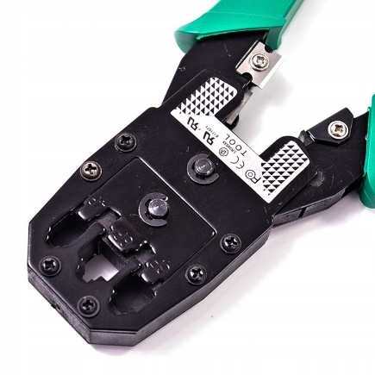

Specyfikacja:

- obsługuje wtyki RJ-45, RJ-12, RJ-11.

- wyposażona w wbudowane ostrze do równego przycinania żył przewodu przed włożeniem do wtyku.

- wysokiej jakości stal gwarantuje dużą wytrzymałość i korzystanie z zaciskarki przez długi czas.

Cena: 19,75zł

**Końcówki wtyki**

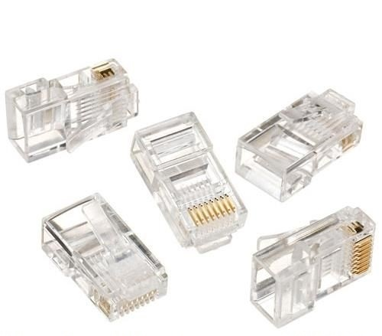

Produkt wykonany w najnowszej technologii z wysokiej jakości materiałów:

* pozłocone piny dla lepszego kontaktu z gniazdem
* fabrycznie nowe, wysokiej jakości wtyki RJ45
* ośmiostykowe standardowe złącze używane najczęściej do zakończenia przewodów typu "skręta" (UTP, FTP, itp.)
* końcówki wykonane z wytrzymałego plastiku
* kolor przezroczysty
* Ilosc sztuk: 50

Cena: 12zł

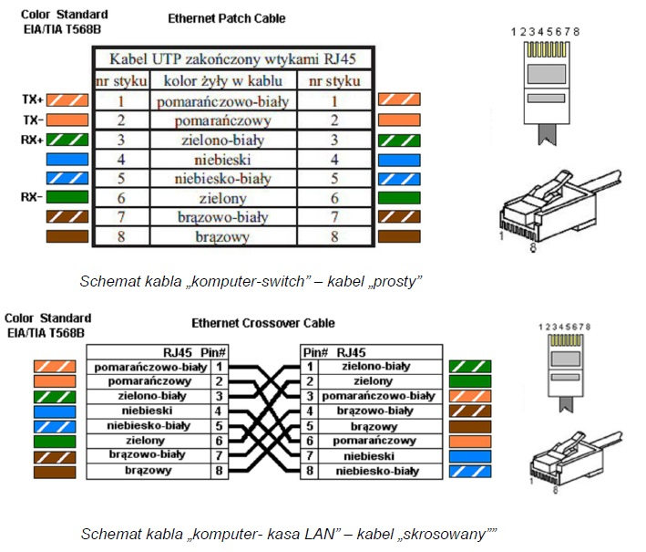

## 5.1. Tablica bezpiecznikowa

**Rozdzielnica bezpiecznikowa RP-12-P podtynkowa**

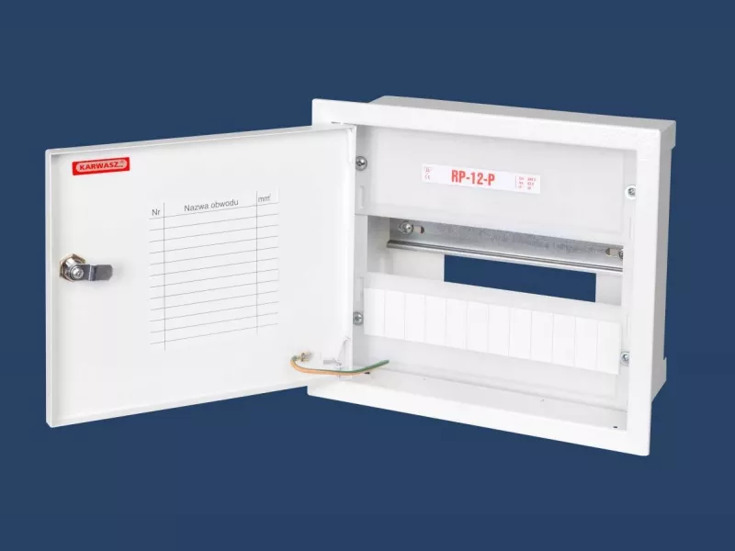

Cena: 137zł

Dane techniczne:

* Głębokość wbudowania: 125 mm
* Szerokość wyrażona liczbą modułów: 12
* Sposób montażu: Montaż podtynkowy
* Materiał obudowy: Stal
* Uni 500 V
* Stopień ochrony: IP30
* Głębokość: 125 mm
* Wysokość: 255 mm

Wyposażenie:

* miejsce na 12 zabezpieczeń typu S z osłoną plombowaną,
* listwy zaciskowe N, PE (7 otworów do 16 mm2 ),
* drzwiczki zamykane na zatrzask lub zamek patentowy, pełne lub z okienkiem
* euroszyna TH-35

**Rozłącznik główny jedno biegunowy FR-301**

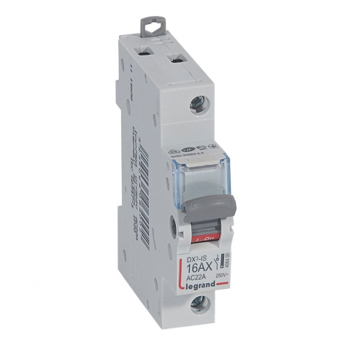

Rozłączniki izolacyjne FR 300

Kategoria pracy:

* AC 23 A według IEC 60947-3 (AC 22 A dla prądu znamionowego 125 A)
* Wytrzymałość zwarciowa: do 10 kA

Parametry produktu: Jednobiegunowy 250 V~

* Prąd znamionowy: 16 A
* Szerokość w modułach 17,5 mm: 1
* Montaż na wsporniku TH35
* Możliwość przyłączania za pomocą szyn sztyftowych
* Dźwignia załączająca w kolorze szarym

**Wyłącznik nadprądowy LC Tec 400 V IP20 3 A (Dla 4 pierwszych obwodów)**

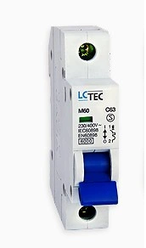

* Prąd znamionowy: 3A
* Charakterystyka: C
* Liczba biegunów: 1P
* Napięcie znamionowe: 230/400V
* Napięcie izolacji: 500V
* Częstotliwość: 50/60 Hz
* Wskaźnik pozycji pracy: tak
* Stopień ochrony: IP20

**Wyłącznik nadprądowy Eaton 230 V IP20 10 A (Dla 5 obwodu)**

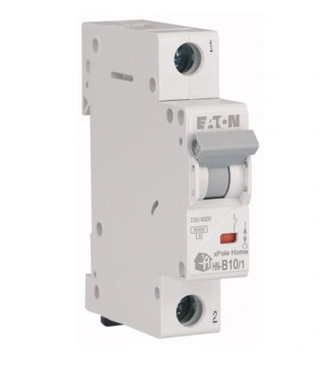

* Stopień ochrony (IP) IP20
* Częstotliwość [Hz] 50
* Napięcie znamionowe [V] 230
* Rodzaj napięcia AC
* Głębokość wbudowania [mm] 70.5000
* Znamionowa zwarciowa zdolność łączeniowa zgodnie z EN 60898 [kA] 6
* Klasa ograniczenia energii 3
* Charakterystyka wyzwalania B
* Liczba biegunów 1
* Prąd znamionowy [A] 10
* Szerokość wyrażona liczbą modułów 1

**Wyłącznik nadprądowy Kanlux 230 V IP20 6 A (Dla 6 obwodu)**

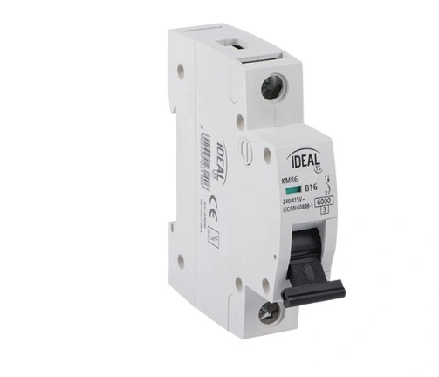

* - Prąd znamionowy: 6A
* - Pojemność zacisków: 16mm2 linka lub 25mm2 drut
* - Charakterystyka wyzwalania: B
* - Typ: 1 fazowy
* - Liczba modułów: 1
* - Klasa ograniczania energii: 3
* - Temperatura pracy: -5°C do +40°C
* - Napięcie znamionowe łączeniowe: 1 biegun 230/400V AC 50/60Hz
* - Zgodność z normami EN60898-1/ IEC60898-1

**Kanlux Wyłącznik Różnicowo-Prądowy Kr6 25A 30Ma 2P**

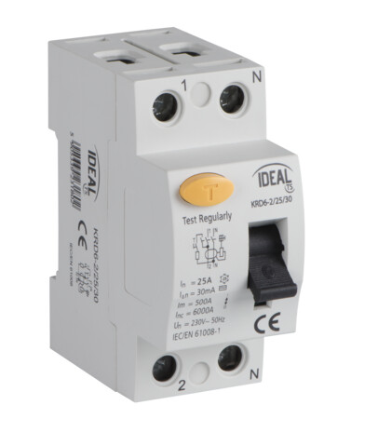

Charakterystyka:

* Miejsce montażu: na szynę TH35
* Norma: PN-EN 61008-1
* Napięcie znamionowe [V]: 230 AC
* Prąd znamionowy [A]: 25
* Częstotliwość znamionowa [Hz]: 50
* Zakres temperatury otoczenia, na którą może być
* narażony wyrób [°C]: -25÷40
* Typ zabezpieczenia różnicowoprądowego: AC
* Liczba modułów: 2
* Prąd znamionowy różnicowy [mA]: 30
* Stopień IP: 20
* Ilość biegunów: 2

## 5.2. Doprowadzenie energii elektrycznej do budynku

Instalacja elektryczna pomieszczenia zasilana jest ze stacji transformatorowej o mocy 250kVA. Linia zasilająca wykonana jest kablem YAKY 5x240 mm2. Kabel prowadzony jest do głównej tablicy zasilająco-rozdzielczej ulokowanej w budynku. Instalacja podłączona jest do tablicy rozdzielczo-bezpiecznikowej TR znajdującej się na korytarzu. Linia zasilająca tablice rozdzielczą poprowadzona została kablem YKY 5x16mm2. Instalacja będzie podłączona do jednej fazy, która zostanie rozdzielona na 6 obwodów.

## 5.3. Obliczenia

### 5.3.1. Bilans mocy i dane elektroenergetyczne

|  |  |  |  |  |  |  |  |
| --- | --- | --- | --- | --- | --- | --- | --- |
| LP. | Nazwa  odbiornika | ilość | Moc pozorna s[kVA] | Współczynnik mocy cos φ | Współczynnik mocy sin φ | Moc Czynna  Po[kWh]  Po=0,9*S | Moc Bierna  Qo[kVar]  Qo=0,435*S |
| **1** | Server | 1 | 0,5 | 0,9 | 0,435 | 0,45 | 0,218 |
| **2** | Konsola serwerowa | 1 | 0,027 | 0,9 | 0,435 | 0,024 | 0,012 |
| **3** | Komputer | 15 | 0,2 | 0,9 | 0,435 | 0,18 | 0,087 |
| **4** | Monitor | 15 | 0,03 | 0,9 | 0,435 | 0,027 | 0,014 |
| **5** | Drukarka | 1 | 0,045 | 0,9 | 0,435 | 0,04 | 0,02 |
| **6** | UPS | 1 | 1 | 0,65 | 0, 435 | 0,650 | 0,435 |
| **7** | Switch | 1 | 0,017 | 0,9 | 0,435 | 0,015 | 0,008 |
| **8** | Router | 1 | 0,017 | 0,9 | 0,435 | 0,015 | 0,008 |

### 5.3.2. Obliczenia obwodów

Obwód nr 1 = 2 x komputer, 2 x monitor

Obwód nr 2 = 2 x komputer, 2 x monitor

Obwód nr 3 = 2 x komputer, 2 x monitor

Obwód nr 4 = 2 x komputer, 2 x monitor

Obwód nr 5 = 3 x komputer, 3 x monitor, 1 x drukarka, 1 x router, 1 x switch, 1 x serwer, 1 x UPS, 1x konsola serwerowa

Obwód nr 6 = 4 x komputer, 4 x monitor

**Moc pozorna szczytowa jednofazowa**

S1 = 2 * 0,2 + 2 * 0,03 = 0,46 kVA

S2 = 2 * 0,2 + 2 * 0,03 = 0,46 kVA

S3 = 2 * 0,2 + 2 * 0,03 = 0,46 kVA

S4 = 2 * 0,2 + 2 * 0,03 = 0,46 kVA

S5 = 3 * 0,2 + 3 * 0,03 + 1 * 0,045 + 1 * 0,017 + 1 * 0,017 + 1 * 0,5 + 1 * 1 + 1 * 0,027 = 2,296 kVA

S6 = 4 * + 4 * = 0,92 kVA

**Moc czynna szczytowa jednofazowa**

S1 = 2 * 0,18 + 2 * 0,027 = 0,414 kW

S2 = 2 * 0,18 + 2 * 0,027 = 0,414 kW

S3 = 2 * 0,18 + 2 * 0,027 = 0,414 kW

S4 = 2 * 0,18 + 2 * 0,027 = 0,414 kW

S5 = 3 * 0,18 + 3 * 0,027 + 1 * 0,04 + 1 * 0,015 + 1 * 0,015 + 1 * 0,45 + 1 * 0,650 + 1 * 0,024 = 1,815 kW

S6 = 4 * 0,18 + 4 * 0,027 = 0,828 kW

### 5.3.3. Prąd szczytowy

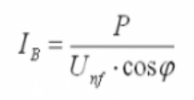

gdzie:

Iz - dopuszczalna długotrwała obciążalność prądowa dla danego typu i przekroju przewodu, [A]. Wartość tą

można przyjąć z tabel umieszczonych w katalogu producenta, lub wg normy PN-IEC 60364-5-53:2001

IB - prąd obliczeniowy (roboczy) linii, [A]

P - moc obliczeniowa (szczytowa), [W]

Unf, Un- napięcie fazowe, miedzyprzewodowe, [V]

cos φ - współczynnik mocy, przyjmuje się 0,9

Wyznaczamy na podstawie podanego wzoru, prąd roboczy:

I1 = 414 / (230 * 0,9) = 2 A

I2 = 414 / (230 * 0,9) = 2 A

I3 = 414 / (230 * 0,9) = 2 A

I4 = 414 / (230 * 0,9) = 2 A

I5 = 1815 / (230 * 0,9) = 8,769 A

I6 = 828 / (230 * 0,9) = 4 A

### 5.3.4. Obliczenia długości kabli w pomieszczeniach (z zapasem 3m)

Obwód 1 (obw1) = 27m

Obwód 2 (obw2) = 23m

Obwód 3 (obw3) = 23m

Obwód 4 (obw4) = 19m

Obwód 5 (obw5) = 19m

Obwód 6 (obw6) = 19m

### 5.3.5. Obliczenia prądów zwarciowych

Obliczenia przeprowadzono dla obwodu o największej impedancji zwarciowej przy założeniu zwarcia w najbardziej oddalonym gnieździe elektrycznym

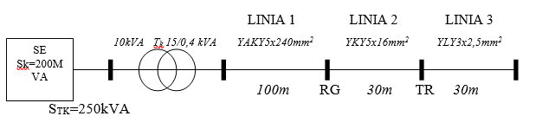

### 5.3.6. Impedancje obwodu zwarciowego

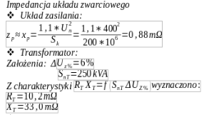

Linie zasilające

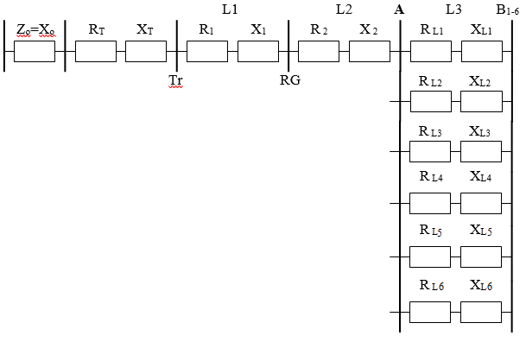

LINIA 1 – wykonana kablem o żyłach aluminiowych YAKY 5x240mm2 o długości l = 100m

Rezystancja jednostkowa tego kabla Rj= 0,1250 Ω/km

R1 = 100 · 0,125 · 10 –3 = 12,5mΩ

X1 = 15mΩ (z charakterystyki XL = f(l) dla linii kablowych)

LINIA 2 – wykonana kablem o żyłach miedzianych YKY 5x16mm2 o długości l=30m

Rezystancja jednostkowa tego kabla Rj=1,15Ω/km

R2 = 30 · 1,15 · 10 –3 = 34,5mΩ

X2 = 4,5mΩ

LINIA 3 – złożona z sześciu osobnych obwodów L1-L6

Rezystancja jednostkowa kabla Rj=7,0 Ω/km

*L1* – wykonana kablem o żyłach miedzianych o długości l1 = 27m

R *L1* = 27 ·7 ·10 –3 = 189 mΩ

X *L1*= 4 mΩ (z charakterystyki XL=f(l)dla linii kablowych)

*L2* – wykonana kablem o żyłach miedzianych jedno-drutowych o izolacji i powłoce PVC YDYp 3x2,5mm2 o długości l2=23m

RL2 = 23 ·7 ·10 –3 = 161 mΩ

XL2 = 3,5 mΩ

*L3* – wykonana kablem o żyłach miedzianych jedno-drutowych o izolacji i powłoce PVC YDYp 3x2,5mm2 o długości l3=23m

RL3 = 23 ·7 ·10 –3 = 161 mΩ

XL3 = 3,5 mΩ

*L4* – wykonana kablem o żyłach miedzianych jedno-drutowych o izolacji i powłoce PVC YDYp 3x2,5mm2 o długości l4=19m

RL4 = 19 ·7 ·10 –3 = 133 mΩ

XL3 = 3 mΩ

*L5*– wykonana kablem o żyłach miedzianych jedno-drutowych o izolacji i powłoce PVC YDYp 3x2,5mm2 o długości l5=19m

RL5 = 19 ·7 ·10 –3 = 133 mΩ

XL5 = 3 mΩ

*L6* – wykonana kablem o żyłach miedzianych jedno-drutowych o izolacji i powłoce PVC YDYp 3x2,5mm2 o długości l6=19m

RL6 = 19 ·7 ·10 –3 = 133 mΩ

XL6 = 3 mΩ

### 5.3.7. Wyznaczanie impedancji obwodu jednofazowego zwarcia

Zwarcie w punkcie A

Impedancja obwodu zwarciowego:

RZ = Rp+RT+R1+R2+R1PE+R2PE

RZ = 0 + 10,2 + 12,5 + 34,5 + 12,5 + 34,5 = 104,2 [mΩ]

Po uwzględnieniu podwyższonej temperatury przewodów podczas zwarcia (mnożnik 1,24):

RZ = RP+RT +1,24 * (R1+R2+R1PE+R2PE)

RZ = 0+10,2 +1,24 * (12,5+34,5+12,5+34,5) = 126,76 [mΩ]

Reaktancja zastępcza:

XZ = Xρ +XT + X1 + X2 + X1PE + X2PE

XZ = 0,88 + 33 + 15 + 4,5 + 15 + 4,5 = 72,88 [mΩ]

Impedancja obwodu:

ZZ = √Rz2+Xz2

ZZ = √126,762+72,882=146,22[mΩ]

Prąd zwarcia:

*Iz=0,95·Unƒ/ Zz*

IZ = (0,95 *230) / (46,22 * 10^-3) = 1494,32 [A]

Zwarcie w punkcie B1

Impedancja obwodu zwarciowego:

RZL1 = Rp+RT+R1+R2+RL1+ R1PE+R2PE +RL1PE

RZL1 = 0 + 10,2 + 12,5 + 34,5 + 189+12,5+34,5+189 = 482,2 [mΩ]

Po uwzględnieniu podwyższonej temperatury przewodów podczas zwarcia (mnożnik 1,24):

RZL1 = RP+RT +1,24 * (R1+R2+RL1+R1PE+R2PE + RL1PE )

RZL1 = 0+10,2 +1,24 * (12,5+34,5+189+12,5+34,5+189) = 595,48 [mΩ]

Reaktancja zastępcza:

XZL1 = Xρ +XT + X1 + X2 + XL1 +X1PE + X2PE + XL1PE

XZL1 = 0,88 + 33 + 15 + 4,5 + 4 + 15 + 4,5 + 4 = 80,88 [mΩ]

Impedancja obwodu:

ZZ = √RZ2+XZ2

ZZ = √595,482+80,882= 600,94759 [mΩ]

Prąd zwarcia:

IZ = (0,95 *230) / (600,94759 * 10-3) = 363,5924,32 [A]

Zwarcie w punkcie B2

Impedancja obwodu zwarciowego:

RZL2 = Rp+RT+R1+R2+RL2+ R1PE+R2PE +RL2PE

RZL2 = 0 + 10,2 + 12,5 + 34,5 + 161+12,5+34,5+161 = 426,2 [mΩ]

Po uwzględnieniu podwyższonej temperatury przewodów podczas zwarcia (mnożnik 1,24):

RZL2 = RP+RT +1,24 * (R1+R2+RL2+R1PE+R2PE + RL2PE )

RZL2 = 0+10,2 +1,24 * (12,5+34,5+161+12,5+34,5+161) = 526,04 [mΩ]

Reaktancja zastępcza:

XZL2 = Xρ +XT + X1 + X2 + XL2 +X1PE + X2PE + XL2PE

XZL2 = 0,88 + 33 + 15 + 4,5 + 3,5 + 15 + 4,5 + 3,5 = 79,88 [mΩ]

Impedancja obwodu:

ZZ = √RZ2+XZ2

ZZ = √526,042+79,882= 532,0704 [mΩ]

Prąd zwarcia:

IZ = (0,95 *230) / (532,0704 * 10-3) = 410,6599 [A]

Zwarcie w punkcie B3

Impedancja obwodu zwarciowego:

RZL3 = Rp+RT+R1+R2+RL3+ R1PE+R2PE +RL3PE

RZL3 = 0 + 10,2 + 12,5 + 34,5 + 161+12,5+34,5+161 = 426,2 [mΩ]

Po uwzględnieniu podwyższonej temperatury przewodów podczas zwarcia (mnożnik 1,24):

RZL3 = RP+RT +1,24 * (R1+R2+RL3+R1PE+R2PE + RL3PE )

RZL3 = 0+10,2 +1,24 * (12,5+34,5+161+12,5+34,5+161) = 526,04 [mΩ]

Reaktancja zastępcza:

XZL3 = Xρ +XT + X1 + X2 + XL3 +X1PE + X2PE + XL3PE

XZL3 = 0,88 + 33 + 15 + 4,5 + 3,5 + 15 + 4,5 + 3,5 = 79,88 [mΩ]

Impedancja obwodu:

ZZ = √RZ2+XZ2

ZZ = √526,042+79,882= 532,0704 [mΩ]

Prąd zwarcia:

IZ = (0,95 *230) / (532,0704 * 10-3) = 410,6599 [A]

Zwarcie w punkcie B4

Impedancja obwodu zwarciowego:

RZL4 = Rp+RT+R1+R2+RL4+ R1PE+R2PE +RL4PE

RZL4 = 0 + 10,2 + 12,5 + 34,5 + 133+12,5+34,5+133 = 370,2 [mΩ]

Po względnieniu podwyższonej temperatury przewodów podczas zwarcia (mnożnik 1,24):

RZL4 = RP+RT +1,24 * (R1+R2+RL4+R1PE+R2PE + RL4PE )

RZL4 = 0+10,2 +1,24 * (12,5+34,5+133+12,5+34,5+133) = 456,6 [mΩ]

Reaktancja zastępcza:

XZL4 = Xρ +XT + X1 + X2 + XL4 +X1PE + X2PE + XL4PE

XZL4 = 0,88 + 33 + 15 + 4,5 + 3 + 15 + 4,5 + 3 = 78,88 [mΩ]

Impedancja obwodu:

ZZ = √RZ2+XZ2

ZZ = √456,62+78,882= 463,3634 [mΩ]

Prąd zwarcia:

IZ = (0,95 *230) / (463,3634 * 10-3) = 471,5521 [A]

Zwarcie w punkcie B5

Impedancja obwodu zwarciowego:

RZL5 = Rp+RT+R1+R2+RL5+ R1PE+R2PE +RL5PE

RZL5 = 0 + 10,2 + 12,5 + 34,5 + 133+12,5+34,5+133 = 370,2 [mΩ]

Po uwzględnieniu podwyższonej temperatury przewodów podczas zwarcia (mnożnik 1,24):

RZL5 = RP+RT +1,24 * (R1+R2+RL5+R1PE+R2PE + RL5PE )

RZL5 = 0+10,2 +1,24 * (12,5+34,5+133+12,5+34,5+133) = 456,6 [mΩ]

Reaktancja zastępcza:

XZL5 = Xρ +XT + X1 + X2 + XL5 +X1PE + X2PE + XL5PE

XZL5 = 0,88 + 33 + 15 + 4,5 + 3 + 15 + 4,5 + 3 = 78,88 [mΩ]

Impedancja obwodu:

ZZ = √RZ2+XZ2

ZZ = √456,62+78,882= 463,3634 [mΩ]

Prąd zwarcia:

IZ = (0,95 *230) / (463,3634 * 10-3) = 471,5521 [A]

Zwarcie w punkcie B6

Impedancja obwodu zwarciowego:

RZL6 = Rp+RT+R1+R2+RL6+ R1PE+R2PE +RL6PE

RZL6 = 0 + 10,2 + 12,5 + 34,5 + 133+12,5+34,5+133 = 370,2 [mΩ]

Po uwzględnieniu podwyższonej temperatury przewodów podczas zwarcia (mnożnik 1,24):

RZL6 = RP+RT +1,24 * (R1+R2+RL6+R1PE+R2PE + RL6PE )

RZL6 = 0+10,2 +1,24 * (12,5+34,5+133+12,5+34,5+133) = 456,6 [mΩ]

Reaktancja zastępcza:

XZL6 = Xρ +XT + X1 + X2 + XL6 +X1PE + X2PE + XL6PE

XZL6 = 0,88 + 33 + 15 + 4,5 + 3 + 15 + 4,5 + 3 = 78,88 [mΩ]

Impedancja obwodu:

ZZ = √RZ2+XZ2

ZZ = √456,62+78,882= 463,3634 [mΩ]

Prąd zwarcia:

IZ = (0,95 *230) / (463,3634 * 10-3) = 471,5521 [A]

# 6. Dobór typu i przekroju przewodów i kabli zasilających

## 6.1. Ze względu na obciążalność prądową długotrwałą





Obwód L1

Pszcz = 0,46 *0,9 = 0,414 kW

Iszcz = 0,414 / (230*10^-3*0,9) = 2 A

Obwód L2

Pszcz = 0,46 *0,9 = 0,414 kW

Iszcz = 0,414 / (230*10^-3*0,9) = 2 A

Obwód L3

Pszcz = 0,46 *0,9 = 0,414 kW

Iszcz = 0,414 / (230*10^-3*0,9) = 2 A

Obwód L4

Pszcz = 0,46 *0,9 = 0,414 kW

Iszcz = 0,414 / (230*10^-3*0,9) = 2 A

Obwód L5

Pszcz = 2,296 *0,9 = 2,067 kW

Iszcz = 2,067 / (230*10^-3*0,9) = 9,986 A

Obwód L6

Pszcz = 0,828 *0,9 = 0,746 kW

Iszcz = 0,746 / (230*10^-3*0,9) = 3,604 A

## 6.2. Ze względu na dopuszczalny spadek napięcia



Obwód L1

ΔU = (200* 460 *27) / (53*2,5*2302) = 0,355 %

Obwód L2

ΔU = (200* 460 *23) / (53*2,5*2302) = 0,302 %

Obwód L3

ΔU = (200* 460 *23) / (53*2,5*2302) = 0,302 %

Obwód L4

ΔU = (200* 460 *19) / (53*2,5*2302) = 0,250 %

Obwód L5

ΔU = (200* 2296 *19) / (53*2,5*2302) = 1,245 %

Obwód L6

ΔU = (200* 828 *19) / (53*2,5*2302) = 0,449 %

## 6.3. Ze względu na dopuszczalną obciążalność zwarciową



Obwód L1

Smin = (1,1 * 363,60 * √0,1 ) / (142) = 0,891 mm2

Obwód L2

Smin = (1,1 * 410,66 * √0,1 ) / (142) = 1,006 mm2

Obwód L3

Smin = (1,1 * 410,66 * √0,1 ) / (142) = 1,006 mm2

Obwód L4

Smin = (1,1 * 471,55 * √0,1 ) / (142) = 1,155 mm2

Obwód L5

Smin = (1,1 * 471,55 * √0,1 ) / (142) = 1,155 mm2

Obwód L6

Smin = (1,1 * 471,55 * √0,1 ) / (142) = 1,155 mm2

Dobrano przewód o przekroju 2,5mm dla wszystkich obwodów ze względu na obowiązujące normy instalacji elektrycznej.

# 7. Zbiorcze zestawienie materiałów z orientacyjnymi cenami

## 7.1. Router

**TP-LINK Archer VR400**

**Cena: 299,00 zł**

Liczba sztuk: 1

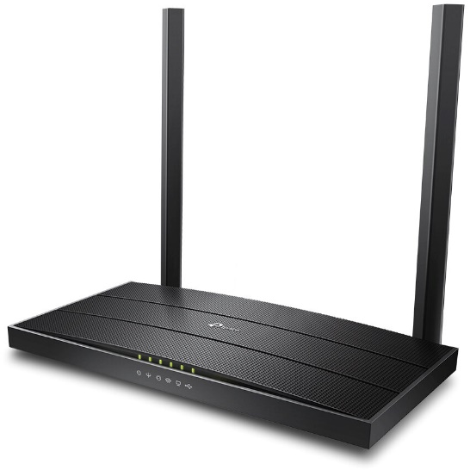

Dane podstawowe

Moc: 15W

Przeznaczenie: ADSL

Wejście na kartę SIM: Nie

Wi-Fi Mesh: Nie

Techniczne

Gniazda antenowe: Nie posiada

Charakterystyka

Tryb pracy: Router

Rodzaj urządzenia: Router bezprzewodowy

Przeznaczenie: ADSL

Złącza: 1 x RJ-11, 1 x RJ-45 10/100/1000 (LAN/WAN), 1 x USB 2.0, 1 x Złącze zasilania, 3 x RJ-45 10/100/1000 (LAN)

Obsługiwane standardy: 802.3, 802.3 ab, 802.3 u, Wi-Fi 5 (802.11 a/b/g/n/ac)

Częstotliwość pracy: 2.4/5 Ghz (DualBand)

Antena: Zewnętrzna - 2 szt.

Maksymalna prędkość transmisji bezprzewodowej [MB/s]: 1167

Maksymalna prędkość transmisji bezprzewodowej w paśmie 5 GHz [Mb/s]: 867

Maksymalna prędkość transmisji bezprzewodowej w paśmie 2.4 GHz [Mb/s]: 300

Zabezpieczenia transmisji bezprzewodowej: 64/128-bit WEP, WPA, WPA-PSK, WPA2, WPA2-PSK

Zarządzanie i konfiguracja: Aplikacja, Strona WWW, Wiersz poleceń (CLI)

Dodatkowe informacje: Obsługa WPS, Przycisk Reset, Przycisk Wi-Fi On/Off

Wi-Fi Mesh: Nie

Wejście na kartę SIM: Nie

Router mobilny: Nie

Funkcje

Ochrona: Blokowanie skanowania TCP, Ochrona przed atakami DoS, Ochrona przed atakami Ping of Death, Wiązanie adresów IP i MAC, Zapora sieciowa NAT, Zapora sieciowa SPI

LAN: IGMP, Klient DHCP, Lista klientów DHCP, Rezerwacja adresów, Serwer DHCP

WAN: DDNS, DMZ, IPSec, NO-IP, Port triggering, Przekierowanie portów, Przekierowywanie NAT, Serwer wirtualny, UPnP

Sieć Wi-Fi: IPv4, IPv6, MU-MIMO, Sieć gościnna

VPN (Virtual Private Network): PPTP

Kontrola rodzicielska: Tak

Fizyczne

Wysokość [mm]: 31.6

Szerokość [mm]: 215

Głębokość [mm]: 124

## 7.2. Switch

**TP-LINK TL-SG1024D**

**Cena: 373,83 zł**

Liczba sztuk: 1

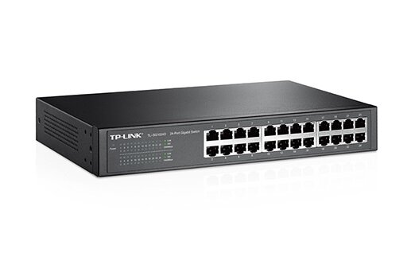

Dane podstawowe

Moc: 15W

Całkowita liczba portów: 24

Złącza: RJ-45 10/100/1000 Mbps x 24 szt.

Architektura sieci: Gigabit Ethernet

Funkcja PoE: Nie

Zarządzanie: Sieć

Przepustowość [Gb/s]: 48

Obsługiwane standardy: IEEE 802.3ab, IEEE 802.3i, IEEE 802.3u, IEEE 802.3x

Fizyczne

Wysokość [mm]: 44

Szerokość [mm]: 294

Głębokość [mm]: 180

Zasilanie: Sieciowe

Charakterystyka

Zarządzanie: Sieć

QoS: Nie

Inne: Green Technology

WPS: Nie

Techniczne

Obsługiwane standardy: IEEE 802.3ab, IEEE 802.3i, IEEE 802.3u, IEEE 802.3x

Całkowita liczba portów: 24

Złącza: RJ-45 10/100/1000 Mbps x 24 szt.

Funkcja PoE: Nie

RJ-45 10/100/1000 Mbps: 24 szt.

Złącze USB: Nie

Pozostałe porty: Nie

Liczba portów LAN: 24

Liczba portów WAN: 0

Porty LAN (typ): RJ45

Architektura sieci: Gigabit Ethernet

Przepustowość [Gb/s]: 48

Warstwa przełączania: 2

Algorytm przełączania: Store and forward

Szybkość przekierowań pakietów: 35.7 Mp/s

Montaż w szafach RACK: Tak

Ramka Jumbo: 10000 B

Rozmiar tablicy MAC: 8 k

Gniazda antenowe: Nie posiada

Obsługa Wi-Fi: Nie

## 7.3. Komputer

**ACER Aspire XC-1760 i3-12100 8GB RAM 256GB SSD Windows 11 Home**

**Cena: 2499,00 zł**

Liczba sztuk: 15

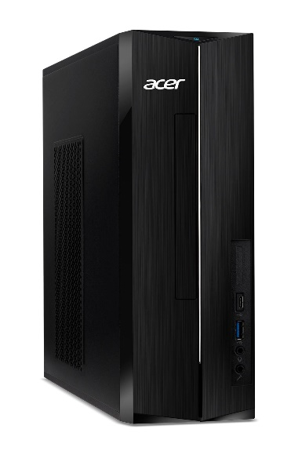

Moc: 180W

Procesor Intel Core i3-12100

Liczba rdzeni: 4

Taktowanie procesora [GHz]: 3.3 - 4.3

Pamięć podręczna procesora [MB]: 12

Pamięć RAM 8 GB

Typ pamięci RAM: DDR4

Karta graficzna Intel UHD Graphics 730

Pamięć karty graficznej: Współdzielona z pamięcią RAM

Karta dźwiękowa zintegrowana

Dysk 256 GB SSD

Napęd optyczny DVD-RW

Karta Wi-Fi 802.11 a/b/g/n/ac

Karta sieciowa 10/100/1000

Bluetooth - standard 5.0

Złącza

Liczba złączy USB 3.0: 2

Liczba złączy USB 2.0: 4

Liczba złączy USB Type-C: 1

Liczba złączy HDMI: 2

Obsługiwane karty pamięci: SD

Wejście mikrofonowe

Wejście liniowe audio

System operacyjny Windows 11 Home

## 7.4. Monitor

**BENQ GW2480E 23.8" 1920x1080px IPS**

**Cena: 399,00 zł**

Liczba sztuk: 15



Moc: 27W

Ekran: 23.8"

Rozdzielczość1920 x 1080px

Matryca: IPS

Częstotliwość odświeżania obrazu [Hz]: 60

Czas reakcji matrycy [ms]: 5 [GTG]

Jasność ekranu [cd/m2]: 250

Proporcje ekranu: 16:9

Złącza: Wyjście liniowe audio, VGA x 1, HDMI 1.4 x 1, DisplayPort 1.2 x 1

## 7.4. Drukarka

**HP LaserJet M209dw Duplex Mono LAN WiFi Instant Ink**

**Cena: 499,00 zł**

Liczba sztuk: 1

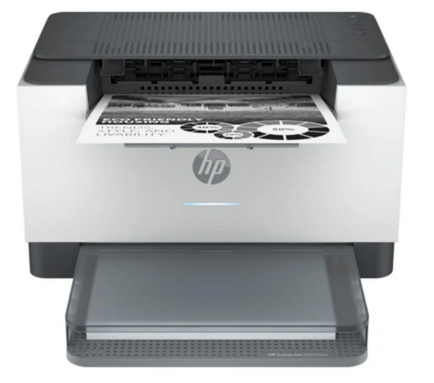

Moc: 40W

Technologia druku: Laserowa, monochromatyczna

Obsługiwany typ nośnika: Papier zwykły, Etykiety, Koperty

Obsługiwane formaty nośników: A6, A5, A4, B5

Podajnik papieru: 150 arkuszy

Rodzaje podajników papieru: Tacka

Odbiornik papieru: 100 arkuszy

Szybkość druku w mono: do 30 str./min

Maksymalna rozdzielczość druku: 600 x 600 dpi

Miesięczne obciążenie: 20000 str./miesiąc

Maksymalna gramatura papieru: 163 g/m²

Druk dwustronny (dupleks): Automatyczny

Interfejsy: USB, Wi-Fi, LAN (Ethernet), AirPrint, Bluetooth, Mopria

Liczba wkładów drukujących: 1

Kolor: Biało-czarny

Szerokość: 355 mm

Wysokość: 207 mm

Głębokość: 279 mm

## 7.5. Szafa Rack

**EXTRALINK 19" 32U EX.11373**

**Cena: 1479,99 zł**

Liczba sztuk: 1

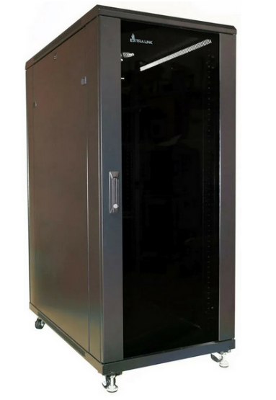

Typ szafy: Stojąca

Standard: 19"

Wysokość wewnętrzna: 32U

Głębokość [mm]: 800

Szerokość [mm]: 600

Otwierane panele boczne: Tak

Przeszklone drzwi: Tak

Waga [kg]: 99

## 7.6. Serwer

**Dell PowerEdge R250 E-2314/16GB/1x2TB/S150/i9B**

**Cena: 7299,00 zł**

Liczba sztuk: 1

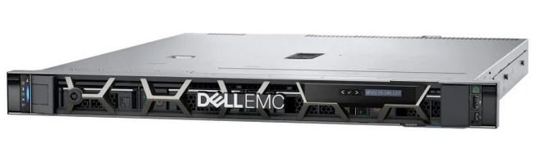

Moc: 450W

Procesor: Intel Xeon E-2314 (4 rdzenie, 4 wątki, 2.80-4.50 GHz, 8 MB cache)

Chipset: Intel C256

Pamięć RAM: 16 GB (UDIMM DDR4, 3200 MHz)

Maksymalna obsługiwana ilość pamięci RAM: 128 GB

Liczba gniazd pamięci (ogółem / wolne): 4/3

Dysk HDD SATA 7200 obr.: 2000 GB

Opcje dołożenia dysków: Możliwość montażu trzech dysków SATA Hot-Swap (brak elementów montażowych)

Kontroler Raid: S150

Obsługiwane poziomy RAID: 0, 1, 5, 10

Łączność: LAN 10/100/1000 Mbps

Złącza - panel przedni: USB 2.0 - 1 szt., Dedykowane złącze iDRAC

Złącza - panel tylny: USB 2.0 - 1 szt., USB 3.2 Gen. 1 - 1 szt., RJ-45 (LAN) - 1 szt., VGA (D-sub) - 1 szt., AC-in (wejście zasilania) - 1 szt., Dedykowane złącze, iDRAC

Porty wewnętrzne (wolne): PCI-e x8 - 2 szt., Kieszeń wewnętrzna 3,5" - 3 szt.

Dodatkowe informacje: Wbudowany moduł TPM, Kontroler zdalnego dostępu iDRAC9 Basic, Obudowa typu Rack (1U), Brak karty graficznej, Pamięć RAM z funkcją ECC

Obsługiwane systemy operacyjne: Microsoft® Windows Server® LTSC z Hyper-V (2016 i 2019), Canonical® Ubuntu® LTS, Citrix® Hypervisor®, Red Hat® Enterprise Linux, SUSE® Linux Enterprise Server, VMware® ESXi®

Wysokość: 43 mm

Szerokość: 482 mm

Głębokość: 599 mm

Waga: 12,5 kg

## 7.7. Konsola serwerowa

**KVM Aten CL1000M (CL1000M-AT-GG)**

**Cena: 3165,99 zł**

Liczba sztuk: 1

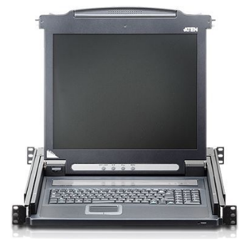

Moc: 24W

Liczba obsługiwanych komputerów: 1

Przekątna ekranu: 17"

Klawiatura: Pełnowymiarowa

Touchpad: Tak

Porty: VGA, SPHD, USB, PS/2 1

Wysokość [cm]: 4.4

Szerokość [cm]: 53.8

Głębokość [cm]: 48

Waga [kg]: 12

## 7.8. UPS

**Ever ECO Pro 1000 (1000VA/650W, AVR, CDS, 19" 2U)**

**Cena: 1229,00 zł**

Liczba sztuk: 1

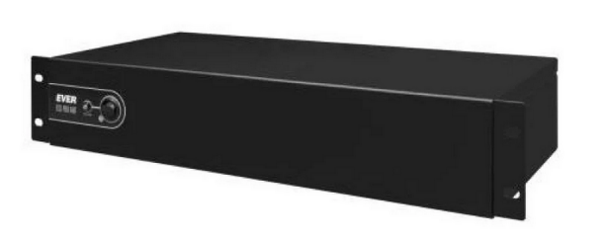

Topologia: Line-interactive

Moc pozorna: 1000 VA

Moc: 650 W

Napięcie wejściowe: 168 - 264 V

Kształt napięcia wyjściowego: Sinusoidalny

Gniazda wyjściowe: IEC 320 C13 - 3 szt., Schuko - 2 szt.

Czas przełączania: 3 ms

Czas podtrzymania dla obciążenia 50%: 8 min

Czas podtrzymania dla obciążenia 100%: 3 min

Średni czas ładowania: 7 h

Interfejs komunikacyjny: USB

Zabezpieczenia: Przeciwzwarciowe, Przeciążeniowe, Przeciwprzepięciowe

Sygnalizacja pracy: Diody LED, Dźwiękowa

Typ obudowy: Rack

Dodatkowe informacje: Zimny start, Alarmy dźwiękowe

Wysokość: 88 mm

Szerokość: 485 mm

Głębokość: 200 mm

Waga: 11,5 kg

## 7.9. Klawiatura

**TRACER Maverick Black**

**Cena: 19,99 zł**

Liczba sztuk: 15

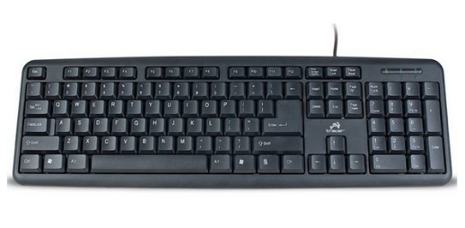

Typ klawiatury: Membranowa

Komunikacja z komputerem: Przewodowa

Interfejs: USB

## 7.10. Mysz komputerowa

**ESPERANZA Extreme Camille 3D XM102K**

**Cena: 10,00 zł**

Liczba sztuk: 15

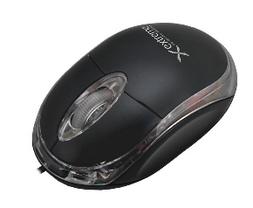

Typ myszy: Optyczna

Rozdzielczość: 1000 dpi

Komunikacja z komputerem: Przewodowa

Interfejs: USB

## 7.11. Biurko

**DAMING 136 x 74 x 66 cm**

**Cena: 299,00 zł**

Liczba sztuk: 16

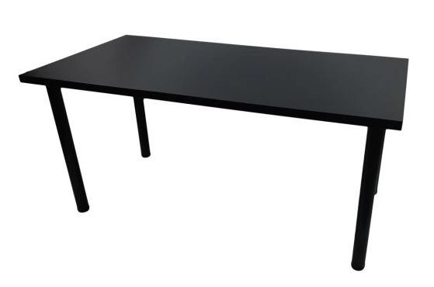

Wysokość mebla: 74 cm

Szerokość mebla: 136 cm

Głębokość mebla: 66 cm

Grubość blatu: 28 mm

Materiał blatu: płyta laminowana

Kształt blatu: prostokątny

Wysokość przestrzeni na nogi: 71 cm

Szerokość przestrzeni na nogi: 112 cm

Opcje dodatkowe: regulowana wysokość blatu

## 7.12. Listwa zasilająca

**TRACER PowerGuard 30406 (1.8 m)**

**Cena: 79,99 zł**

Liczba sztuk: 17

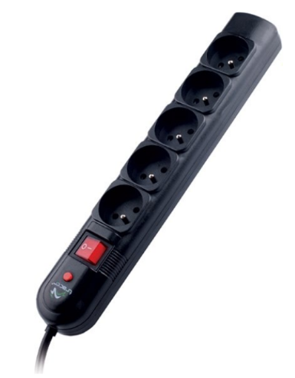

Długość [m]: 1.8

Liczba gniazd [szt]: 5

Maksymalne obciążenie [W]: 2300

Wyłącznik: Tak

Filtr: Przeciwprzepięciowy

## 7.13. Fotel

**Huzaro Mark Adler Boss 3.2 Black**

**Cena 349,00 zł**

Liczba sztuk:16

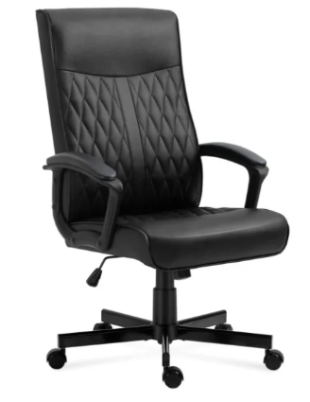

Materiał obicia: Tkanina

Regulowana wysokość siedziska: 620 - 720 mm

Maksymalne obciążenie: 130 kg

Wysokość oparcia: 650 mm

Maksymalny kąt odchylenia oparcia: 140°

Szerokość siedziska: 490 mm

Głębokość siedziska: 500 mm

Regulowane oparcie: Tak

Wysokość fotela: 1270 - 1370 mm

Szerokość fotela: 660 mm

## 7.14. Gniazdo natynkowe sieciowe

**Schneider Electric Gniazdo komputerowe podwójne 2xRJ45 kat.5e białe - EPH4400121**

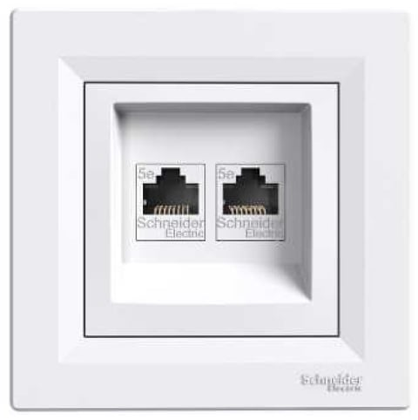

Opis:

* kolor: biały
* typ: RJ45
* kategoria: 5e (nieekranowane)
* montaż: podtynkowy
* materiał: tworzywo termoplastyczne
* wykończenie powierzchni: gładkie
* wysokość: 83 mm
* szerokość: 83 mm
* głębokość: 38 mm
* głębokość widoczna: 9 mm
* stopień ochrony: IP20

Ilość: 8

Cena: 75,69zł (za pojedynczą sztukę)

## 7.15. Gniazdko Elektryczne

Gniazdo Elektryczne ścienne Polmark biały

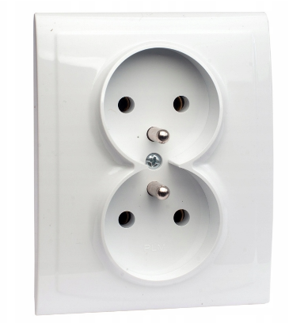

EGA Gniazdo podwójne z uziemieniem kolor biały (GP-2VZ.BI) Napięcie znamionowe: 250V Prąd znamionowy: 16A Maksymalne obciążenie 3520W Stopień ochrony: IP-20

Ilość: 16

Cena: 8,49 zł (za pojedynczą sztukę)

# 8. Kosztorys

|  |  |  |  |
| --- | --- | --- | --- |
| **Komponent** | **Ilość** | **Cena jedn. [zł]** | **Wartość** |
| **Router TP-LINK Archer VR400** | 1 | 299,00zł | 299,00zł |
| **Switch TP-LINK TL-SG1024D** | 1 | 373,83zł | 373,83zł |
| **Komputer ACER Aspire XC-1760 i3-12100 8GB RAM 256GB SSD Windows 11 Home** | 15 | 2499,00zł | 37 485zł |
| **Monitor BENQ GW2480E 23.8" 1920x1080px IPS** | 16 | 399,00zł | 6384zł |
| **Drukarka BROTHER HL-1112E** | 1 | 339,00zł | 339,00zł |
| **Szafa Rack ExtraLink Wisząca 19" 4U 600x450mm** | 1 | 289,00zł | 289,00zł |
| **Serwer Komputer Dell PowerEdge T150 E-2314** | 1 | 5499,00zł | 5499,00zł |
| **UPS Green Cell UPS (1000VA/600W, 2xIEC, 2x Schuko, AVR, LCD)** | 1 | 355,00zł | 355,00zł |
| **Klawiatura TRACER Maverick Black** | 16 | 19,99zł | 319,84zł |
| **Mysz ESPERANZA Extreme Camille 3D XM102K** | 16 | 10,00zł | 160,00zł |
| **Biurko DAMING 136 x 74 x 66 cm** | 16 | 299,00zł | 4784zł |
| **Listwa zasilająca TRACER PowerGuard 30406 (1.8 m)** | 17 | 79,99zł | 1359,83zł |
| **Fotel Huzaro Mark Adler Boss 3.2 Black** | 16 | 349,00zł | 5584zł |
| **Zaciskarka** | 1 | 19,75zł | 19,75zł |
| **Rozdzielnica bezpiecznikowa RP-12-P podtynkowa** | 1 | 137,00zł | 137,00zł |
| **Wyłącznik nadprądowy LC Tec 400 V IP20 3 A** | 4 | 6,79zł | 27,16zł |
| **Rozłącznik główny jedno biegunowy FR-301** | 1 | 30,14zł | 30,14zł |
| **Wyłącznik nadprądowy Kanlux KMB6-B6/1 23144** | 1 | 9,99zł | 9,99zł |
| **Wyłącznik nadprądowy Eaton 230 V IP20 10 A** | 1 | 13,41zł | 13,41zł |
| **Kanlux Wyłącznik Różnicowo-Prądowy Kr6 25A 30Ma 2P** | 1 | 47,51zł | 47,51zł |
| **Przewód RJ-45** | 1 | 45,00zł | 45,00zł |
| **Końcówki wtyki** | 50 | 0,24zł | 12,00zł |
| **Schneider Electric Gniazdo komputerowe podwójne 2xRJ45 kat.5e białe - EPH4400121** | 8 | 75,69zł | 605,52zł |
| **Gniazdo Elektryczne ścienne Polmark biały** | 16 | 8,49 | 135,84zł |
| **Suma:** | | | **64 314,82 zł** |

# 9. Podsumowanie oraz wnioski

Projekt sieci komputerowej został zrealizowany zgodnie z obowiązującymi normami i przepisami ergonomicznymi. Pomieszczenia zostały odpowiednio dostosowane do liczby stanowisk komputerowych, uwzględniając ergonomiczne zasady rozmieszczenia. Wybór systemu operacyjnego Linux dla serwera oraz korzystanie z łącza ADSL do przyłącza do Internetu są trafnymi decyzjami, które zapewnią nie tylko stabilność, ale także bezpieczeństwo działania sieci.

Projekt techniczny instalacji logicznej obejmuje manualne nadawanie adresów IP, co umożliwia precyzyjną kontrolę nad konfiguracją sieci. Projekt elektryczny został opracowany z uwzględnieniem bezpieczeństwa i efektywności energetycznej, z podaniem konkretnych przekrojów przewodów i kabli zasilających.

Specyfikacja okablowania sieciowego jest zgodna z obowiązującymi standardami, co zapewnia efektywną transmisję danych. Zestawienia materiałów instalacji logicznej i elektrycznej z orientacyjnymi cenami pozwalają na oszacowanie kosztów projektu.

Wnioski:

* - Bezpieczeństwo i Stabilność: Wybór systemu operacyjnego Linux dla serwera oraz zastosowanie łącza ADSL przyczynią się do stabilnego i bezpiecznego działania sieci. Linux jest znany ze swojej stabilności i bezpieczeństwa, co jest kluczowe dla sprawnego funkcjonowania sieci.
* - Ergonomia: Projekt uwzględnia zasady ergonomicznego rozmieszczenia stanowisk komputerowych, co wpływa na komfort pracy użytkowników. Ergonomiczne ustawienie stanowisk przyczynia się do zwiększenia wydajności i redukcji potencjalnych problemów zdrowotnych.
* - Manualne Nadawanie Adresów IP: Ręczne nadawanie adresów IP pozwala na precyzyjną kontrolę nad konfiguracją sieci, co może być istotne w przypadku specyficznych wymagań projektu.
* - Efektywność Energetyczna: Projekt elektryczny z uwzględnieniem przekrojów przewodów i kabli zasilających przyczynia się do efektywnego zużycia energii, co może przekładać się na oszczędności eksploatacyjne.
* - Koszty Projektu: Zestawienia materiałów z orientacyjnymi cenami pozwalają na wstępną ocenę kosztów projektu, co jest istotne dla właściwego planowania budżetu.